Эссе
Тема: "Роль культуры и искусства в социально-личностном развитии дошкольника"

Егорова Ирина Владимировна,
педагог-психолог
МБДОУ д/с № 3 "Незабудка"
г. Протвино
Дошкольный возраст - яркая неповторимая страница в жизни каждого человека. Именно в этот период начинается процесс социализации, устанавливается связь ребенка с ведущими сферами бытия: миром людей, природой, предметным миром. Происходит приобщение к культуре и общечеловеческим ценностям.
А. М. Щетинина отмечает взаимосвязанность процессов социализации и индивидуализации в социальном развитии ребенка. То есть, с одной стороны, ребенок, развиваясь, усваивает социокультурный опыт в форме правил, норм, способов поведения, эталонов действия и взаимодействия людей в социуме, а с другой - идет процесс развития сущностного Я ребенка, его индивидуальности и неповторимости, определенной независимости от социума, но способного гармонично и эффективно адаптироваться к меняющейся социальной среде и сохраняющего важным предметом своей потребности другого человека.
По А. В. Мудрику, социализация - это развитие человека в процессе взаимодействия с обществом, усвоения и воспроизводства культуры данного общества.
Культура создается людьми, культуре обучаются, поскольку она не передается генетически, каждое поколение воспроизводит ее и передает следующему поколению. Этот процесс является основой социализации. В результате усвоения ценностей, верований, норм, правил и идеалов происходят формирование личности ребенка и регулирование его поведения.
Культура формирует личности членов общества, тем самым она в значительной степени регулирует их поведение, влияя на отношения, ценности, знания и идеалы.
Человек – субъект культуры: в своей деятельности, поступках, мыслях, переживаниях он опирается на общечеловеческие духовные и нравственные ценности; культура, как онтологические корни, которые питают и взращивают личность, обеспечивает человека образцами и средствами решения личностных задач. Сознание человека развивается внутри культурного целого, в котором кристаллизован опыт деятельности, общения и мировосприятия. Человеку необходимо не только усвоить этот опыт, но и преобразовать на его основе свои естественные возможности и способности так, чтобы состоялось «второе рождение» – рождение своего собственного жизненного пути.
Однако присвоение культурного опыта – от орудийных действий до нравственных норм – не происходит автоматически и не является спонтанным.
Известные другим знания человек не может просто «взять» – он должен переоткрыть их для себя, должна состояться предельно личная встреча с ними.
Эту проблему остро чувствовал и ставил М.М. Бахтин: «Культурные ценности суть самоценности, и живому сознанию должно приспособиться к ним, утверждать их для себя... Этим путем живое сознание становится культурным, а культурное воплощается в живом... Всякая общезначимая ценность становится действительно значимой только в индивидуальном контексте».
Приобщение к культурным ценностям невозможно без освоения «языка эмоций». А освоение языка эмоций наиболее полно происходит средствами искусства.
«Искусство – форма культуры, связанная со способностью субъекта к эстетическому освоению жизненного мира, его воспроизведению в образно-символическом ключе при опоре на ресурсы творческого воображения»
Воспитательная сила искусства «дает возможность войти внутрь жизни, пережив кусок жизни, отраженный в свете определенного мировоззрения, - говорил видный советский психолог Б.М. Теплов – И самое важное то, что в процессе этого переживания создаются определенные отношения и моральные оценки, имеющие несравненно большую принудительную силу, чем оценки просто сообщаемые или усвояемые». Вначале эти оценки выражаются в предпочтении того, что просто нравится, затем они приобретают характер суждений с точки зрения определенного идеала.
Природа ребенка и природа искусства во многом родственны. В первую очередь чувственным аспектом познания. Искусство, эмоционально-образное по своей природе, является уникальным средством развития эмоциональной сферы дошкольников, формирования ценностного отношения к окружающему их миру.
Через эмоционально - психологическое воздействие на ребенка средствами искусства возможно успешное воспитание эмпатии и эмпатийного поведения - сопереживания и содействия другим при сочетании детских видов деятельностей (восприятие художественной литературы, игры, рисования и т.д.), опосредующих общение и взаимодействие взрослого и ребенка: сопереживание персонажам художественного произведения представляет собой комплекс чувств, в состав которого входят такие эмоции, как сострадание, осуждение, гнев, удивление. Эти социально ценные эмоции должны еще закрепиться, актуализироваться, найти выход и привести к результату (помогающее поведение, содействие), в соответствующем контексте, который может и должен создавать взрослый.
Упущения периода детства в этом плане невосполнимы. Трудно не согласиться со словами В. Астафьева: «Детство и юность всякого человека – это слышимый лишь ему одному камертон, по которому он потом всю жизнь настраивает свою душу».
Известные психологи и педагоги также говорили о роли культуры в социально-личностном развитии ребенка дошкольного возраста, его вхождении в мир социальных отношений.
Л. С. Выготский рассматривал процесс социализации ребенка как “врастание в человеческую культуру".
Л. Ф. Блинова Л.Ф. понимает социальное развитие (социализацию) ребенка как «процесс усвоения и дальнейшего развития индивидом социально-культурного опыта, необходимого для его включения в систему общественных отношений»
По словам Н.Н. Шатунова, содержание социального развития определяется, с одной стороны, всей совокупностью социальных влияний мирового уровня культуры, общечеловеческих ценностей, с другой - отношением к этому самого индивида, актуализацией собственного “Я”, раскрытием творческих потенциалов личности
Социальное развитие является результатом процесса «врастания» ребенка в культуру (Л.С. Выготский), подлинного культуроосвоения и культуротворчества (В.Т. Кудрявцев).
Исходя из вышеизложенного, можно сделать вывод о первостепенной роли культуры и искусства в социально-личностном развитии дошкольника.
Знакомясь с Федеральными Государственными требованиями трудно не заметить, какое большое значение уделяет государство именно социально - личностному развитию детей. Социализация детей сегодня - это процесс, направленный на вхождение ребёнка в социокультурную среду современного общества, которое требует инициативных молодых людей, способных найти своё место в жизни, восстановить русскую духовную культуру и традиции, нравственно стойких, социально адаптированных, способных к саморазвитию и постоянному самосовершенствованию.
В связи с этим проблема социально-личностного развития - развитие ребёнка во взаимодействии с окружающим его миром - становится не просто актуальной, но одной из самых важных.
В настоящий период изменений социально – политических и социально – экономических условий жизни всё острее проявляется дефицит культуры общения, доброты и внимания друг к другу, сострадания и сопереживания.
Дошкольный возраст является сензитивным периодом в социальном развитии человека. Это время активной социализации ребёнка, вхождения в культуру, развития общения со взрослыми и сверстниками, пробуждения нравственных и эстетических чувств. Детский сад призван обеспечить ребёнку гармоничное взаимодействие с миром, правильное направление его эмоционального развития, пробудить добрые чувства, стремление к сотрудничеству и положительному самоутверждению. Итак, социально – эмоциональное развитие ребёнка проявляется в гуманистической направленности его активности, в стремлении выражать своё отношение к миру в соответствии с культурными традициями, принятыми в обществе.
Социальное развитие не менее необходимо личности, чем развитие интеллектуальных, творческих, физических способностей. Современный мир так устроен, что одним из условий успеха является способность плодотворно работать в команде, находить способы взаимодействия, взаимопонимания с людьми, с которыми ты работаешь. И, безусловно, душевный комфорт, эмоциональная удовлетворённость вашего ребёнка будет напрямую зависеть от того, как будут складываться его взаимоотношения с другими людьми, какую роль он будет играть в том коллективе, в котором будет находиться, и кем себя ощущать. И наша задача – правильно и умело помочь ему приобрести социальные навыки.
Однако вопросы организации социально-личностного воспитания дошкольников в изменившихся социокультурных условиях вызывают затруднения как у начинающих воспитателей, так и у воспитателей с большим педагогическим стажем.
Современную педагогическую ситуацию можно охарактеризовать как "прерывность образовательного процесса по трансляции культуры", что обусловлено разрушением в России системы прежних нравственных ценностей. Нарушение преемственности поколений ("расколотые поколения" по А.В. Мудрику) поставило перед отечественной педагогикой проблему осмысления проблем как межпоколенной трансмиссии культуры, так и осмысления общественно - педагогической ценности саморазвития как ребенка, так и самого педагога. С позиции культуры и искусства образование - это изменение самого человека, раскрытие его сущностных сил, изменение взгляда на восприятие мира. Этот наметившийся переход характерен для зарождающейся сегодня в России природосообразной социальной педагогики, идеалом которой становиться "человек культуры". Как отмечает Б. М. Бим-Бад, образование начинает пониматься как процесс становления и совершенствования творца, и притом творца добра.
Я думаю, что в становлении ребенка как творца добра на современном этапе возрастает роль этнокультурного образования, актуализирующего ценности традиционной культуры как жизненно-необходимого опыта предков, передающегося по каналам общения. Это духовные устои, обычаи, воспитательные принципы, местные традиции народной культуры и искусства. Их значение в системе отечественного образования неуклонно возрастает, в связи с высокоценностной сущностью для социально-личностного воспитания. Этнопедагогическая формула Г.Н. Волкова гласит, что без традиций нет культуры, без культуры нет воспитания, без воспитания нет духовности, без духовности нет личности, а без личности нет народа.
Но надо не просто, как говорил японский религиозный деятель Кобо-Дайси идти по следам древних, а искать то, что искали они.
То есть, в моем понимании, традиционная культура - это сфера и пропедевтика творчества, особый стилистический мир формы, наполненный богатейшими импульсами художественной национальной традиции. Уникальность традиционной культуры в том, что здесь сняты противоречия интеллекта и духовного постижения. Фактически - это готовая модель, удобная для образовательной системы, для мероприятий в сфере культуры и искусства, так как она содержит исходные положения творчества, присущие любому народу.
Коллектив нашего сада широко использует возможности традиционной культуры в области социально-личностного развития детей. На культурно-исторических традициях выстроены как формы, так и технологии и методы работы с детьми.
Наше дошкольное учреждение МБДОУ д/с № 3 «Незабудка» работает по художественно-эстетическому направлению, но использует в работе и этнокультурный компонент. В учреждении созданы все условия для этого: организован и работает мини-музей "Русская изба" с постоянно обновляющейся экспозицией, функционирует выставка предметов народно-прикладного искусства. В каждой группе есть альбомы для рассматривания детьми по художественному творчеству, мини-выставки народной игрушки. Имеется изостудия, в которой проводится в том числе и кружковая работа по ознакомлению с традиционными народными ремеслами. В непосредственной образовательной деятельности с детьми также широко используется этнокультурный компонент как воспитателями, так и специалистами, работающими с детьми. Так, инструктор по физкультуре Гирева Е.В проводит такие праздники и развлечения, как "Фестивали народных игр", "Зимние народные забавы", фестивали "Живая старина". Воспитатель Филиппова Н.Н. в этом году провела такие развлечения для детей, как "Старину мы любим, старину мы чтим" и "История льна".
Широко взаимодействует наш детский сад и с социумом: организовано проведение общих мероприятий по социально-личностному развитию детей с МБДОУ №2, посещения детьми краеведческого музея и выставочного зала. Опыт работы с детьми транслируется и на межрегиональном уровне. За последнее время проведены два межрегиональных семинара: "Развитие творческих способностей детей на основе синтеза трех основных направлений эстетического развития детей: музыки, изобразительной и художественно-речевой деятельности" (2013 г.) и "Духовно-нравственное воспитание через приобщение к русской народной культуре" (2012 г.) Последний из вышеназванных семинаров был очень интересным в плане показанных на нем форм работы с детьми. Было показано культурно-досуговые развлечение "Волшебные ведра", "Калачи из печи", открытая образовательная деятельность "Русская береза - символ родины моей", "Где тепло, там и добро", "Мама, так тебя люблю", интерактивная игра социальной направленности "Приглашение на чай", фестиваль подвижных игр "Народные игры", мастер-класс "Рыба - золотые перья", где воспитатель по изодеятельности транслировала свой опыт как на взрослых, так и на старших дошкольников, которые выполняли совместную со взрослыми работу.
И конечно же нельзя решать задачи социального личностного воспитания, не приобщая к их решению родителей. В этом направлении одной из интересных форм работы с семьей нашим коллективом выбрана такая как детско-родительский клуб "Школа молодой семьи", где в неформальной обстановке родители могут получать информацию по интересующим их вопросам и происходит обмен как семейным опытом, так и опытом работы на уровне учреждения. Так, в 2013 г. состоялось заседание клуба, посвященное народной игрушке и ее роли в развитии детей. я как педагог-психолог рассказала о важности правильного выбора игр и игрушек для детей, подчеркнула важную роль народной игрушки и воспитания детей на традициях народной игры. Воспитатель Филиппова Н.Н. провела для родителей и детей мастер-класс "Изготовление народной куклы".
Я считаю, что работа с детьми по социально-личностному развитию осуществляется эффективно: используются все имеющиеся ресурсы, наблюдается слаженность в работе всего педагогического коллектива и тесное сотрудничество с родителями, что позволяет повысить уровень развития воспитанников, качество образовательных услуг и рейтинг учреждения.
Результативность работы отражается и в результатах творческих конкурсов, в которых участвуют дети. Так, во Всероссийском конкурсе «Природа и мы» приняли участие 12 детей в возрасте 6-7 лет. По его результатам на международной выставке детского рисунка «Природа и мы» в 2013 году Лиза Киселева получила диплом III степени.
Из вышеизложенного анонса работы нашего учреждения по социально-личностному развитию детей видно, какое важное значение наш коллектив ему придает. Приятно осознавать, что здесь мы идем в ногу со временем Ведь и основная задача разработанного образовательного стандарта дошкольного образования - позитивная социализация и индивидуализация личности.
Александр Асмолов директор ФИРО, руководитель рабочей группы по разработке стандарта дошкольного образования, подчеркивает, что стандарт образования же как раз и есть основа для передачи культурного кода времен. Отсюда стандарт выступает как культурный ген образовательного поведения.
Воспитание, говорит Асмолов, - это приобщение к этнокультурному коду, к культурным образцам, к культурным сокровищам, которые есть и в глобальной цивилизации, и в нашей с вами российской культуре. Он выражает надежду, чтобы стандарты стали культурной генетикой нашего образования.
С 1 сентября введен новый Закон об образовании. Дошкольное образование впервые в истории российской культуры становится полноценным уровнем образования наряду с школой и вузом, что также подчеркивает значимость работы дошкольных учреждений в том числе и по социально-личностному направлению.
Социально-личностное воспитание является одной из актуальных и сложнейших проблем, которая должна решаться сегодня всеми, кто имеет отношение к детям.

Список литературы:

1. Приказ Министерства образования и науки Российской Федерации от 23 ноября 2009 г. №655 "Об утверждении и введении в действие федеральных государственных требований к структуре основной общеобразовательной программы дошкольного образования".
2. Проект федерального государственного стандарта (ФГОС) дошкольного образования.
3. Бахтин,М.М., К философии поступка [Текст]// Философия и социология науки и техники. Ежегодник./ Отв. ред. И. Т. Фролов - М., 1986.
4. Выготский,Л.С., Психология развития ребенка. [Текст] - М., 2004.
5. Данилина, Т.А., Степина, Н.М. Социальное партнерство педагогов, детей и родителей. [Текст] - М., 2004.
6. Коломийченко, Л. В., Концепция и программа социального развития детей дошкольного возраста[Текст] / Л В Коломийченко. - Пермь, 2002.

7. Коломинский, Я.Л., Панько, Е.А. Учителю о психологии детей шестилетнего возраста: книга для учителя[Текст].- М., 1988.
8. Культурология. XX век. Энциклопедия. В 2-х тт. [Текст] – СПб., 1998.

9. Мудрик, А.В.Введение в социальную педагогику. [Текст] М., 2009.
10. YouTube www.youtube.com/watch?v=cx9tMgVzcp8
Научная сессия МПГУ по итогам научно-исследовательской работы за 2012 год Пленарное заседание, 5 марта 2013 года "Расколотые поколения", А.В.Мудрик

Приложение.
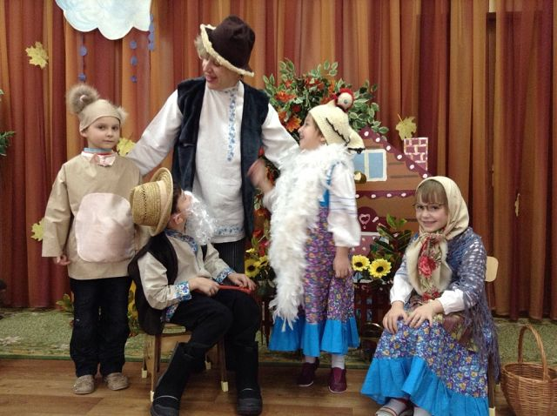
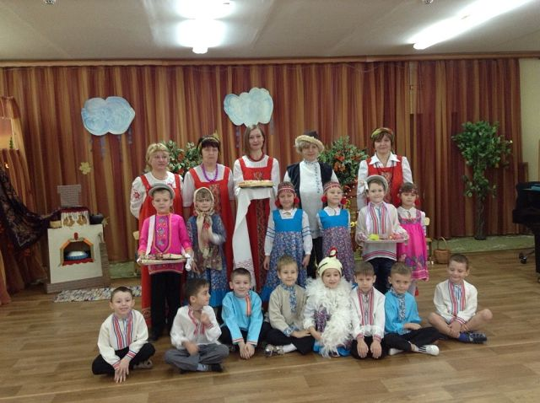
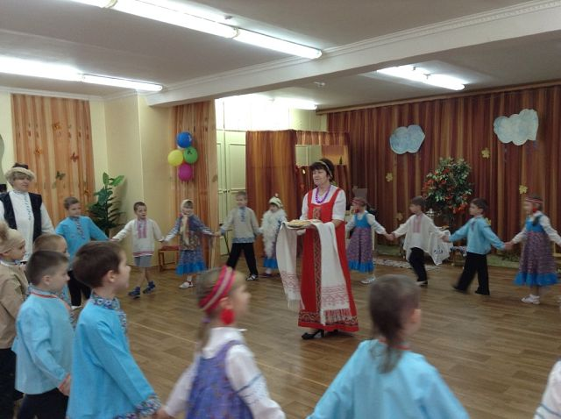
Осенний праздник. октябрь 2013 г.
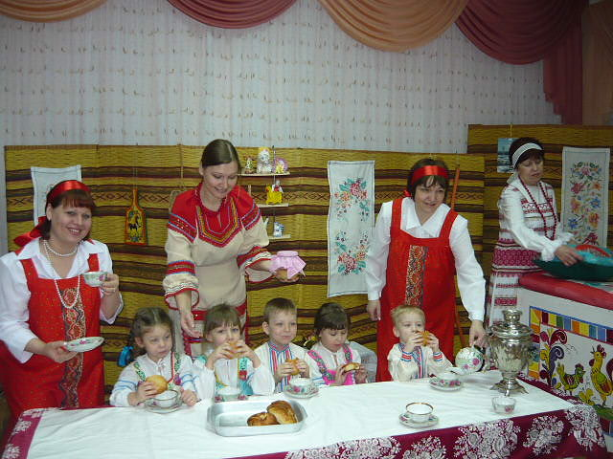
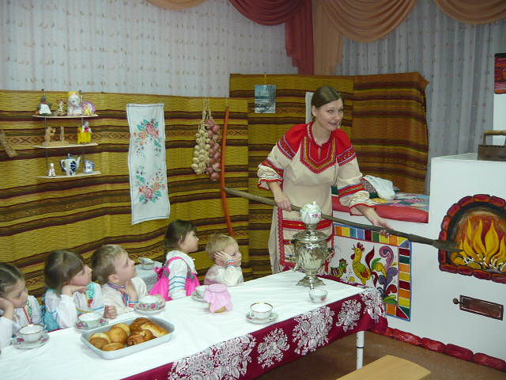
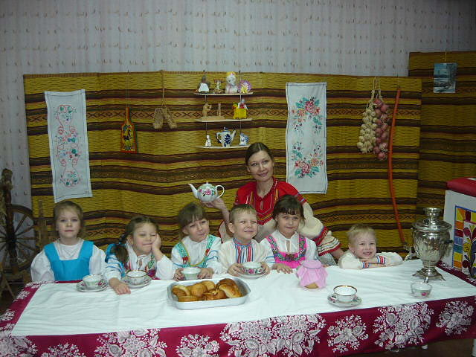
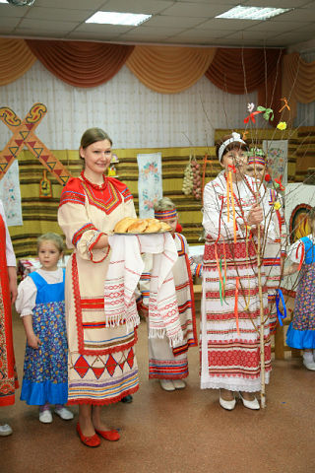
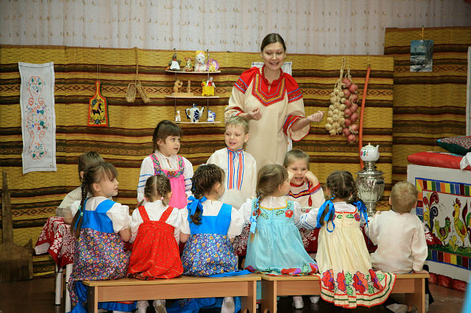
семинар "Духовно-нравственное воспитание через приобщение к русской народной культуре" 2012 г.

